大广25标顺利完工

时间：2010-11-28 供稿人：古歧勇、汪贤纯
11月28日，大广25标圆满完成伸缩缝安装及锥护坡等所有附属工程施工任务，为业主年底通车目标奠定了坚实的基础。
这是项目部下半年继完成“百日决战”任务后取得的又一胜利，标志着大广25标所有施工任务已全部完成。
自4月份业主开展“双百”会战以来，项目领导团结一心、乘势而上、精心组织、合理安排，超前策划，严格管理，不断挖掘施工队伍潜力，积极开展劳动竞赛活动，全体员工齐心协力、奋力拼搏，始终坚持安全与质量并重、管理与进度共举的施工理念，千方百计保质量，万众一心抓工期、保安全，在业主组织的劳动竞赛中屡创佳绩，多次受到业主的表彰和奖励。
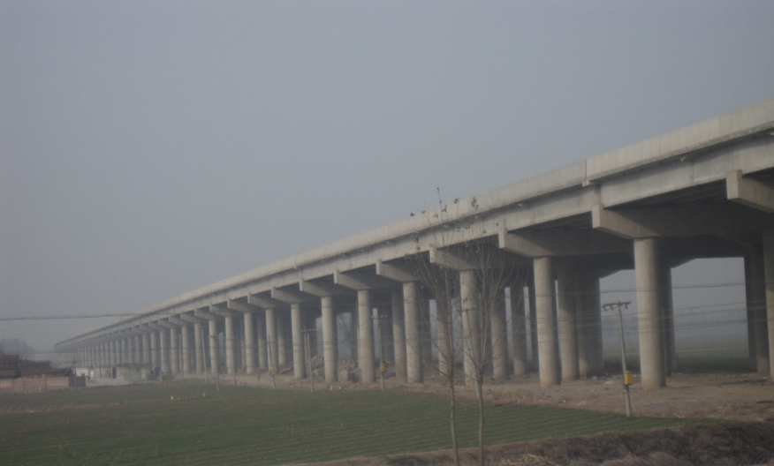
已完工的漳河特大桥雄姿
大广25标
2010年11月30日

